NỘI SOI TÁN SỎI NIỆU QUẢN 1/3 TRÊN BẰNG LASER - MỘT TRONG NHỮNG KỸ THUẬT KHÓ ĐANG ĐƯỢC THỰC HIỆN TẠI BỆNH VIỆN ĐA KHOA HẠ LONG.

Nội soi tán sỏi niệu quản ngược dòng bằng laser là phương pháp phẫu thuật hiện đại và ít xâm lấn nhất trong các phương pháp điều trị ngoại khoa sỏi tiết niệu hiện nay. Những năm trước đây, kỹ thuật này chỉ thực hiện được tại tuyến tỉnh, tuyến trung ương do thiếu trang bị kỹ thuật và đội ngũ y bác sỹ có trình độ chuyên môn. Người bệnh thường phải đi xa vất vả, cùng với đó là các khoản chi phí điều trị cao, các chi phí khác rất cao.
Tuy nhiên hiện nay, kỹ thuật nội soi tán sỏi đã được thực hiện thành công tại nhiều Bệnh viện tuyến huyện, trong đó có Bệnh viện Đa khoa Hạ Long. Kỹ thuật này đã được đội ngũ y bác sĩ tại Bệnh viện thực hiện thường quy thanh công từ năm 2017 và đem lại những kết quả vô cùng tích cực.

Mới đây nhất, ngày 24/3/2021 tại Bệnh viện Đa khoa Hạ Long tiếp nhận bệnh nhân nam M.K.S 52 tuổi, địa chỉ xã Bình Thành, huyện Định Hóa,Tỉnh Thái Nguyên. Qua khai thác bệnh, người bệnh kể rằng, trước ngày nhập viện 1 tuần, bệnh nhân xuất hiện những cơn đau quặn cơn vùng thắt lưng trái, đau lan dọc xuống dưới cơ quan sinh dục ngoài kèm đái buốt, đái dắt, đi tiểu nước tiểu màu hồng. Người bệnh đã đi khám tại phòng khám tư nhân và uống thuốc theo đơn nhưng bệnh không đỡ. Qua khám bệnh và làm các cận lâm sàng cần thiết, các bác sĩ khoa Ngoại tổng hợp chẩn đoán xác định, bệnh nhân bị sỏi 1/3 trên niệu quản trái kích thước 1,2cm gây ứ nước đài bể thận trái.
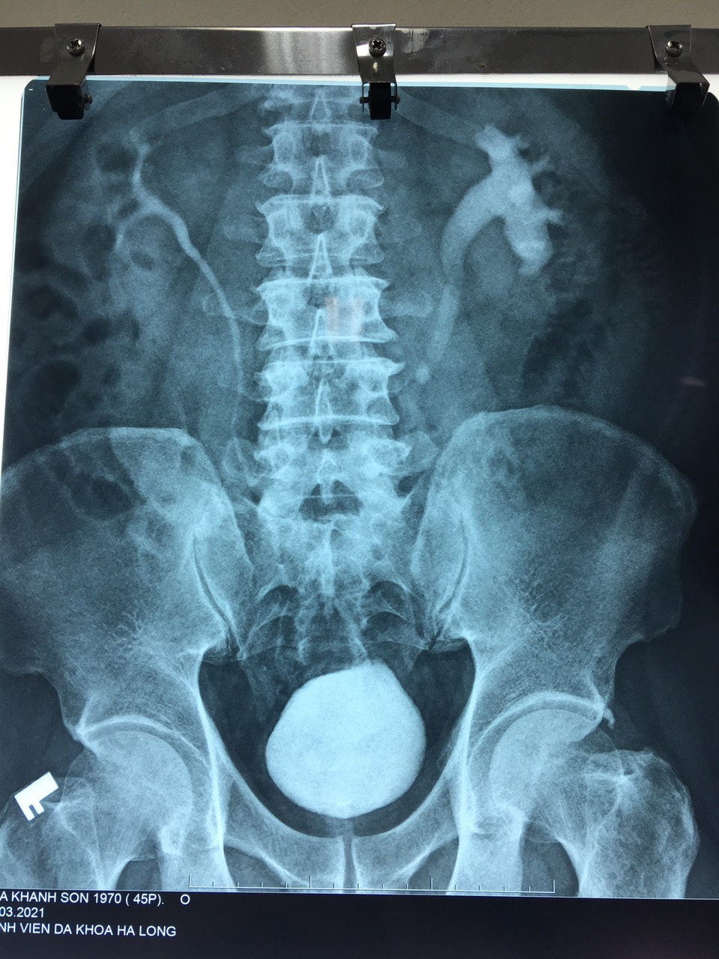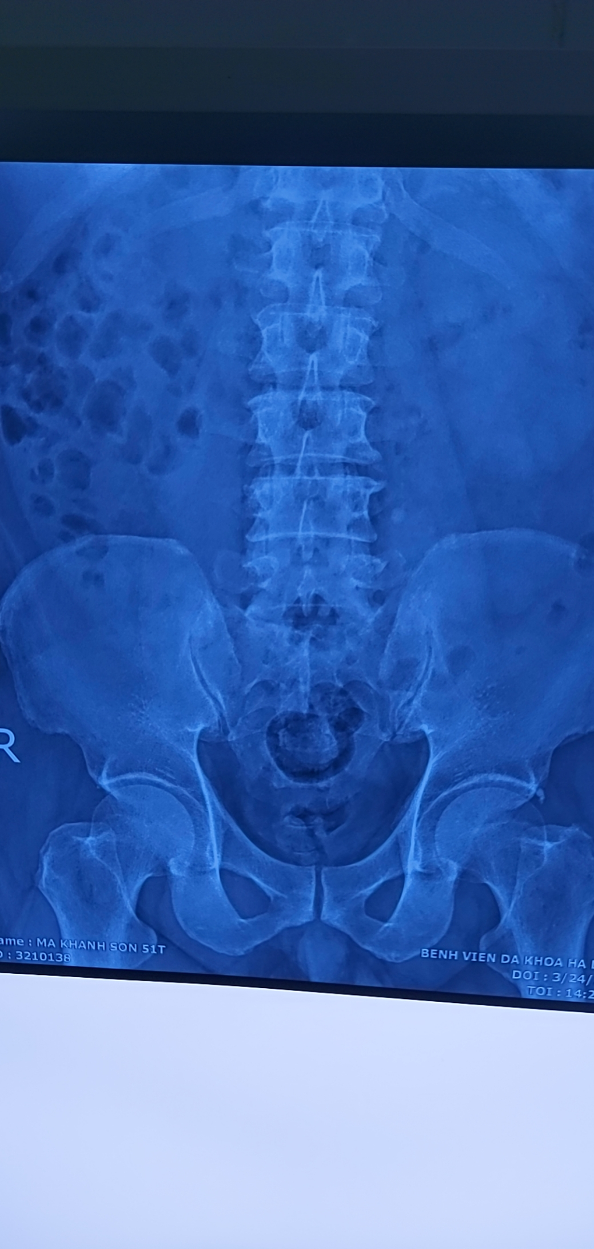

Phương án xử trí đã được thống nhất sau khi các bác sĩ khám và hội chẩn, chỉ định can thiệp nội soi tán sỏi niệu quản bằng laser để điều trị cho bệnh nhân. Ê-kíp phẫu thuật gồm: Phẫu thuật viên Bs.Ma Khánh Dương cùng Bs.Vũ Văn Định, Gây mê hồi sức Bs.Lê Trọng Nghĩa cùng các điều dưỡng viên, kỹ thuật viên thuộc khoa Ngoại tổng hợp và khoa Gây mê hồi sức Bệnh viện Đa khoa Hạ Long phối hợp thực hiện. Sau 30 phút, kíp mổ đã phẫu thuật thành công cho người bệnh, người bệnh được gây tê tủy sống nên hoàn toàn tỉnh táo, không có cảm giác đau đớn, lo sợ và được xem hình ảnh tán sỏi của mình qua màn hình tivi. 06h đầu sau mổ, người bệnh có thể ăn nhẹ, 12h sau có thể nằm gối cao đầu và ngồi dậy đi lại sau 24h,bệnh nhân ăn uống trở lại sinh hoạt như bình thường và xuất viện sau 3 ngày điều trị.
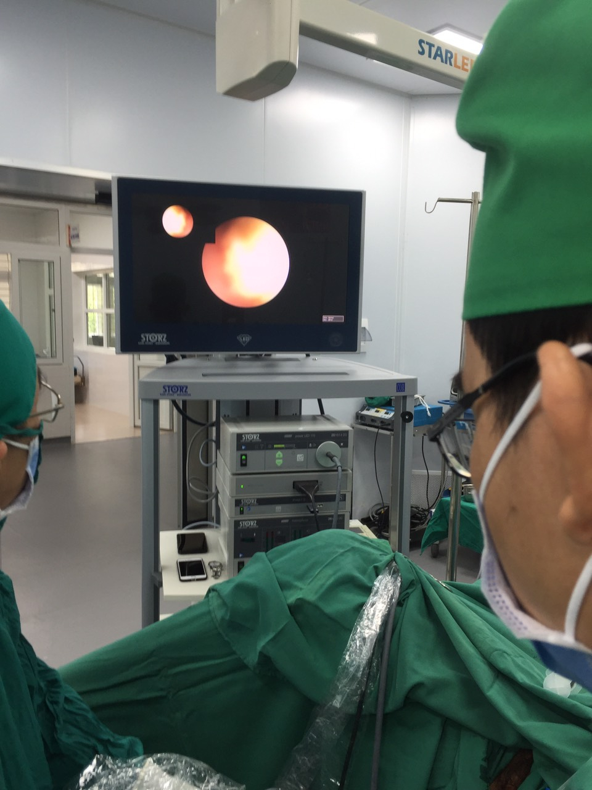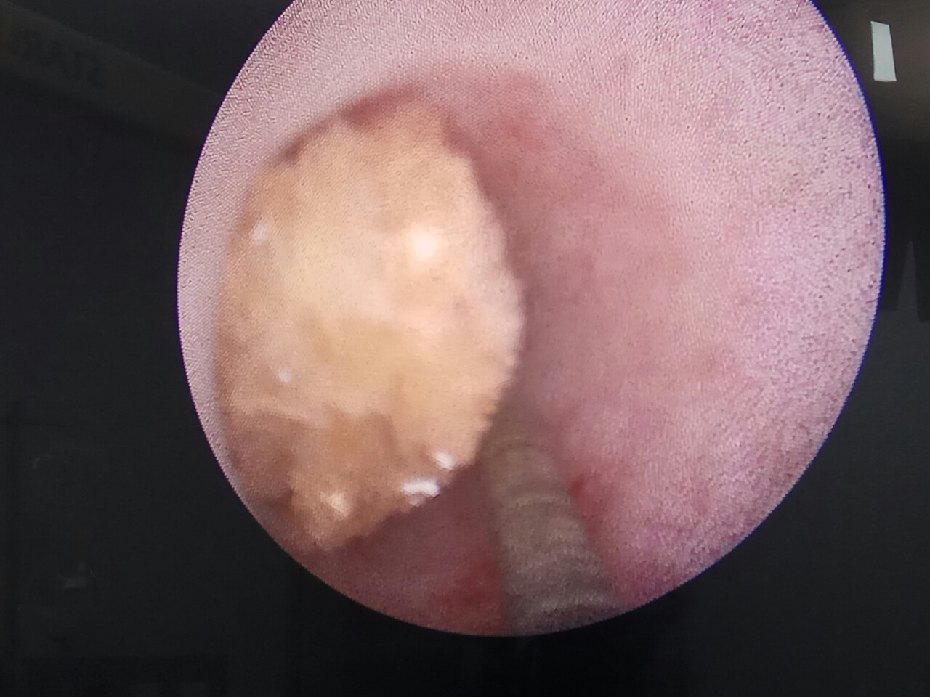
(Hình ảnh ca mổ được thực hiện tại BVĐK Hạ Long, ngày 25/3/2021)
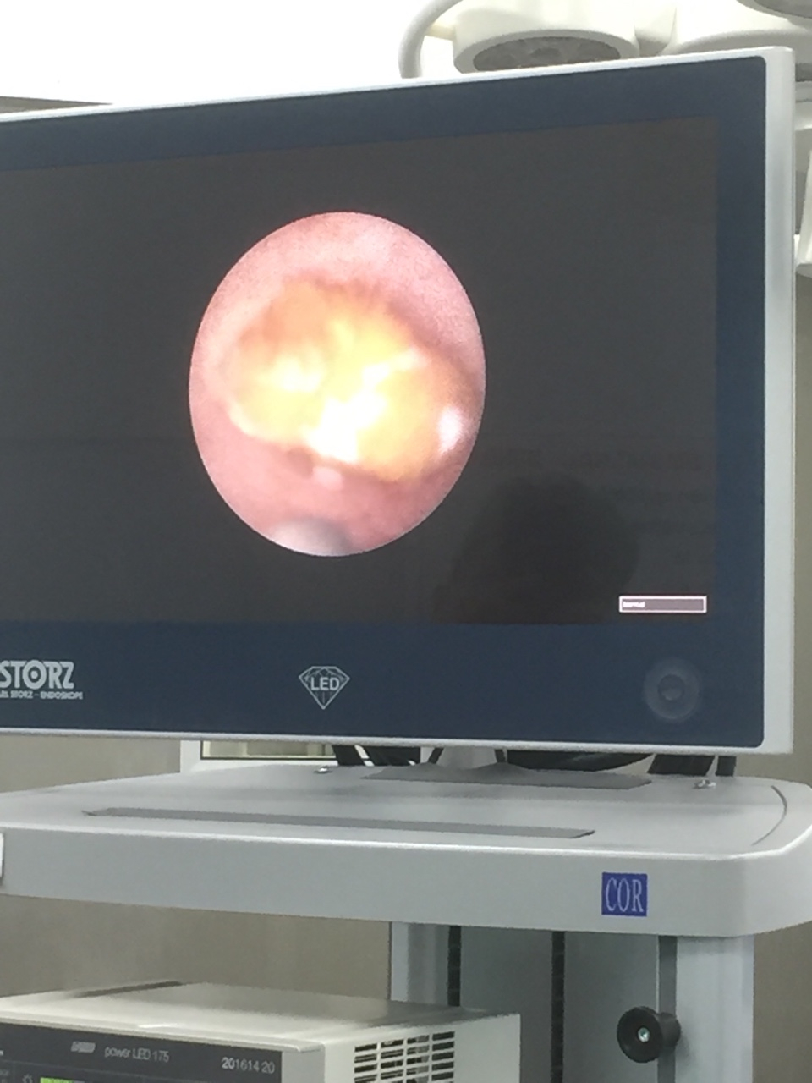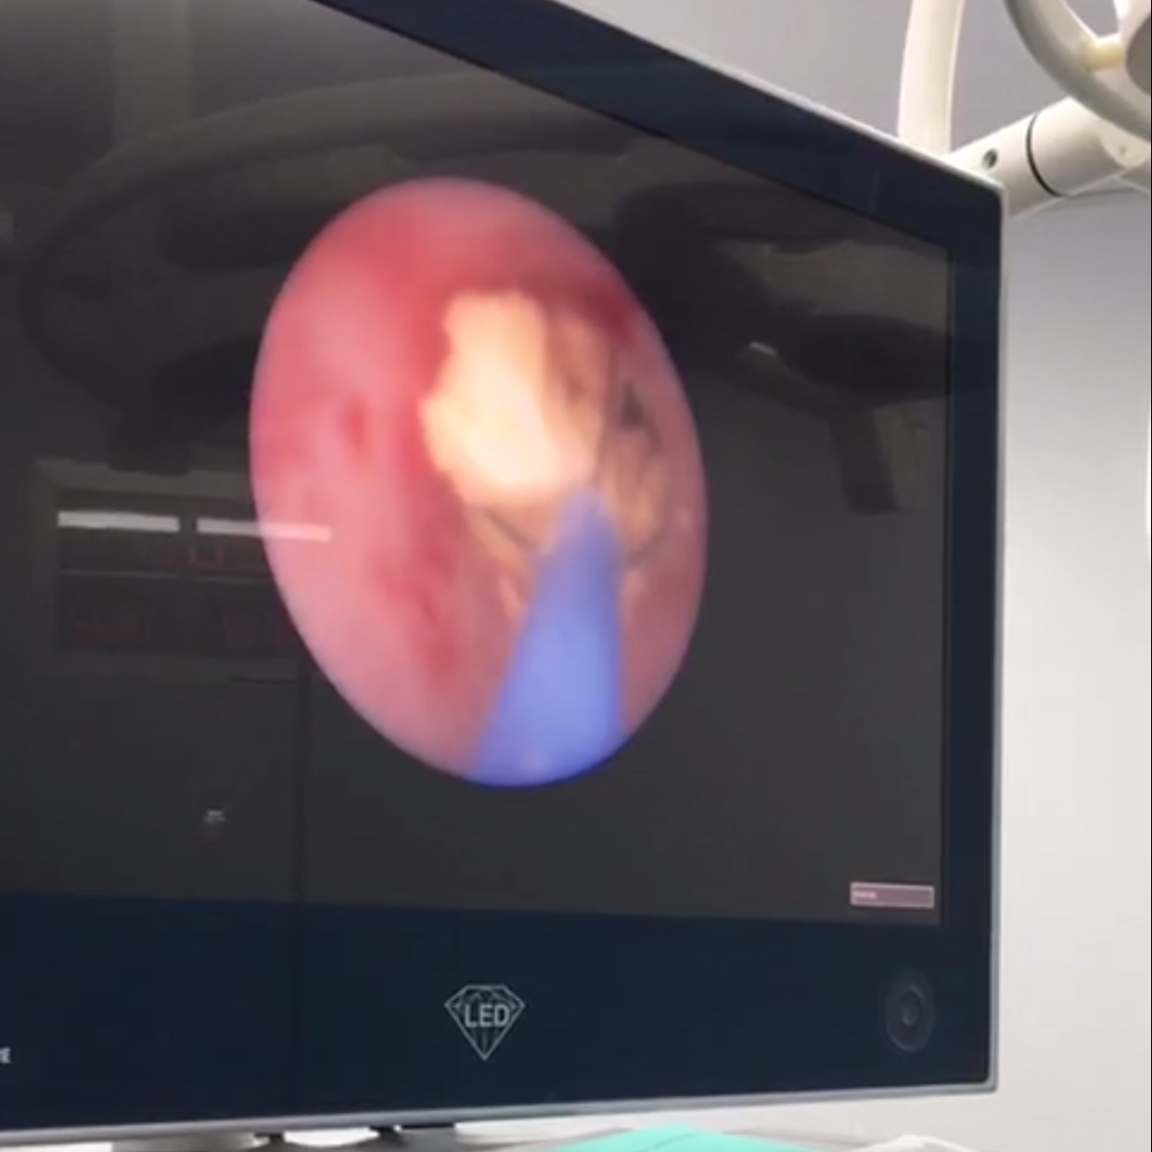
Sỏi tiết niệu là bệnh lý khá phổ biến trong cộng đồng, bệnh tiến triển âm thầm hoặc bùng phát từng đợt với các triệu chứng như đau bụng, sút lưng, sốt, đái máu… với sỏi thận. Có thể có những cơn đau dữ dội khi sỏi rơi xuống niệu quản, sỏi có thể làm tổn thương niệu quản gây ra đái máu, sỏi làm tắc nghẽn niệu quản gây ứ nước ứ mủ thận, nếu không phát hiện và điều trị kịp thời có thể gây ra nhiều biến chứng như nhiễm khuẩn tiết niệu, suy thận, trong đó nặng nề nhất là nhiễm khuẩn huyết gây tử vong.
Hiện nay, với kĩ thuật hiện đại nội soi tán sỏi niệu quản ngược dòng bằng laser ít xâm lấn, không gây chảy máu, không đau, giảm tỉ lệ biến chứng sau mổ, không có sẹo mổ, sỏi sau khi tán vỡ sẽ được đào thải ra ngoài qua đường tự nhiên khi người bệnh đi tiểu. Bệnh nhân hồi phục nhanh, rút ngắn thời gian nằm viện, tiết kiệm nhiều chi phí điều trị, chi phí đi lại sinh hoạt so với việc điều trị ở tuyến trên, giảm gánh nặng kinh tế cho gia đình.

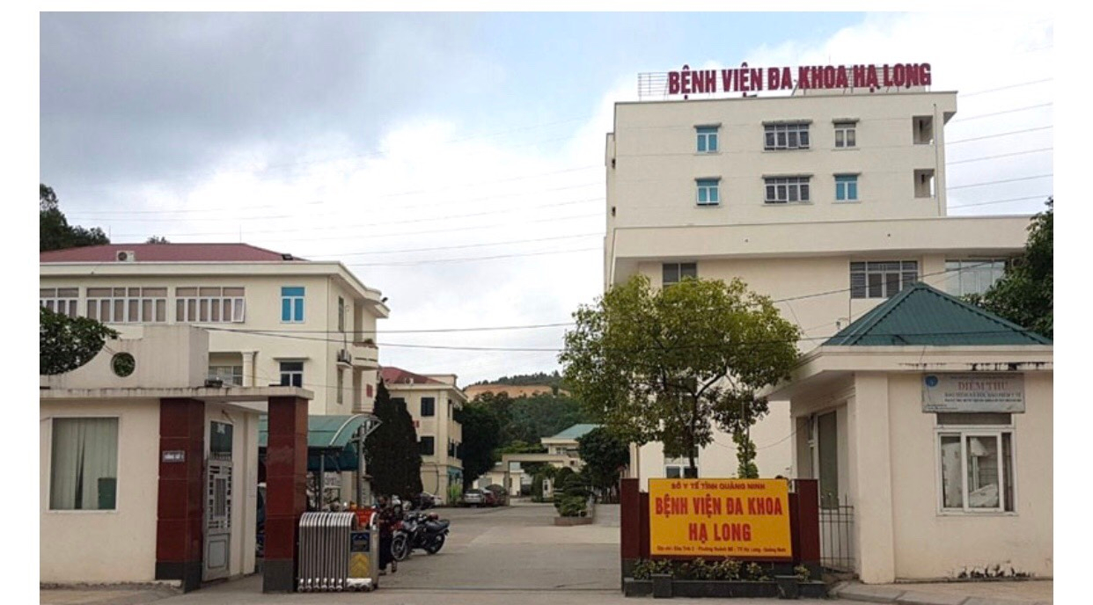

Với việc đầu tư trang thiết bị hiện đại cùng đội ngũ y bác sĩ được đào tạo bài bản và nâng cao nghiệp vụ thường xuyên liên tục. Bệnh viện đa khoa Hạ Long – một trong những cơ sở y tế tuyến huyện của tỉnh Quảng Ninh đã và đang triển khai, áp dụng nhiều dịch vụ kỹ thuật hiện đại như tán sỏi thận qua da, nội soi tán sỏi laser ngược dòng bằng ống cứng, nội soi tán sỏi laser ngược dòng bằng ống mềm, nội soi bốc hơi u tuyến tiền liệt, phẫu thuật nội soi thoát vị bẹn, phẫu thuật nội soi cắt túi mật, mổ thay khớp háng, mổ kết hợp xương bằng nẹp khóa, đinh nội tủy có chốt, phối hợp với bác sĩ tuyến trung ương phẫu thuật các bệnh lý về mắt như Phaco… đã góp phần giúp người bệnh được tiếp cận các dịch vụ kỹ thuật cao ngay tại tuyến cơ sở, giảm tỷ lệ quá tải cho các bệnh viện tuyến trên đồng thời giảm chi phí điều trị cho người bệnh./.

